2021WTCS横浜大会

オペレーションマニュアル【エリート・CP7,8】
【TO/テクニカル・オフィシャル用】
第1版

作成者 | 梅田 淳
作成日 | 2021年5月3日

目次
2021WTS横浜大会 1
目次 2
集合場所/主要スケジュール 3
体制 4
CP7配置 5
CP7役割 6
CP8配置 8
CP8役割 9
備品 11

■略語一覧
TD | テクニカル・デリゲイト（技術代表）
HR | ヘッド・レフリー（審判長）
TO | テクニカル・オフィシャル（審判員）
CTO | チーフ・テクニカル・オフィシャル（部門のチーフ審判員）
SCTO | サブチーフ・テクニカル・オフィシャル（部門のサブチーフ審判員）
VO | ボランティア
MD | メディカル、医療チーム

集合場所/主要スケジュール

2021年5月1４日(金)
時間 | スケジュール | 場所 | 対象者
- | 会場下見 (※時間の取れる方は各自で下見をお願いします。) | 山下公園周辺一帯 | TO(時間の取れる方)
15:00-20:00 | TO受付 | ワークピア横浜 | TO全員
18:50-19:05 | CP7、8ミーティング | ワークピア横浜

2021年5月15日(土) エリートレース当日
時間 | スケジュール | 場所 | 対象者
05:30 | TO集合・受付 | 山下公園・KnTUテント横入口
06:30 | パラスタート | (各ポジション)
10:16 | 女子スタート | 山下公園・エイジトランジション入口
13:06 | 男子スタート | 山下公園・エイジトランジション入口

※デブリーフィングについては当日の状況によっては、開催せずに解散する可能性もあります。

体制

体制図 (エイジ・ラン)
梅田 淳(CTO)
Tel:090-1532-5350
寺崎 敏彦(SCTO)
Tel:
梅田 淳(SCTO)
Tel:090-1532-5350
警備員、スポーツ推進員、整備員
警備員、スポーツ推進員、整備員
【全体統括】
【CP7】
【CP8】

2-1 CP7配置

＜パラ競技時のコース設営マニュアル図面＞ 6:50～9:00頃
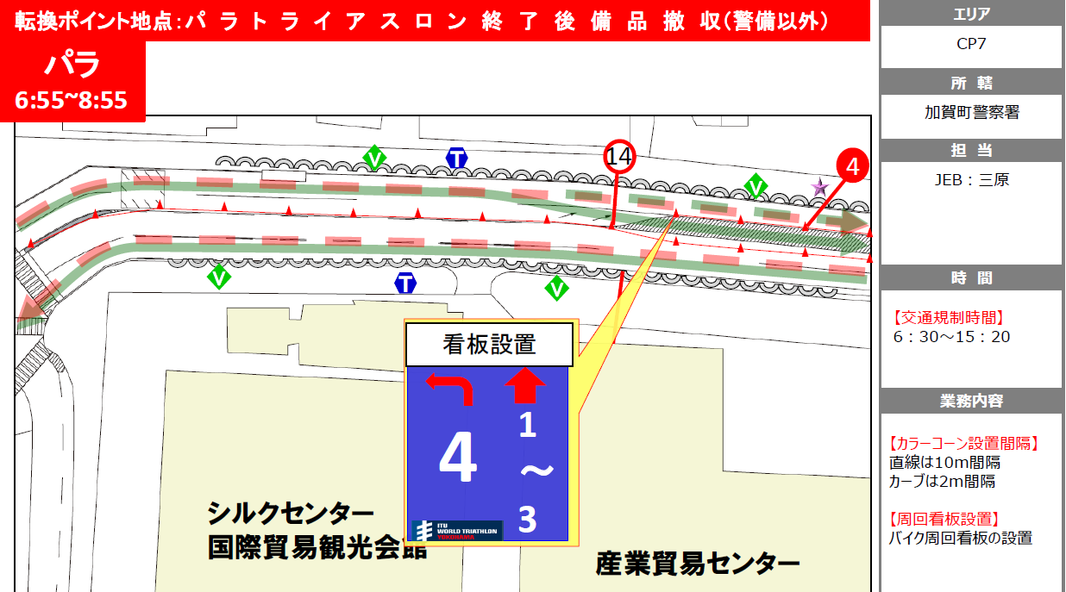３
[図面変更希望]
看板は50mほど
CP8側へ

50m

CP6 →
TO１(チーフTO)
TO2(一般TO)
← CP8

＜女子・男子 競技時のコース設営マニュアル図面＞ 10:16～15:20
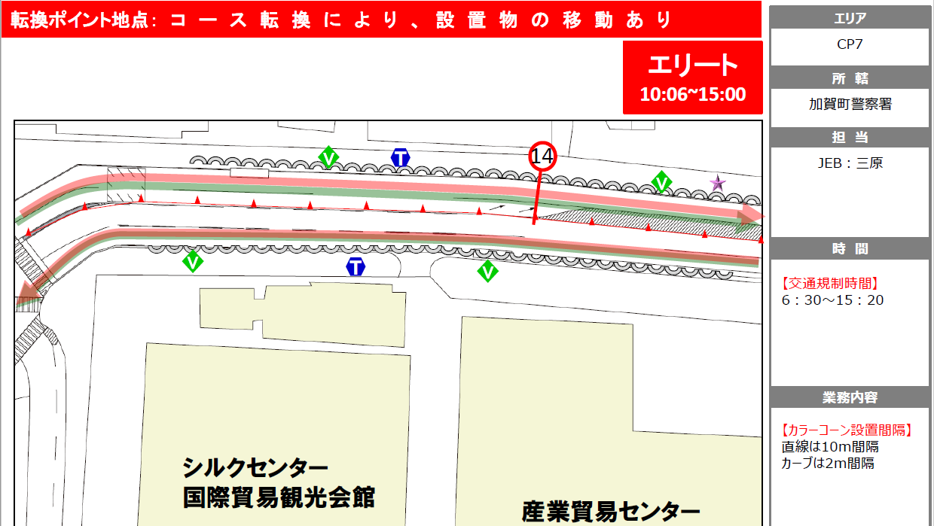
TO2(一般TO)
TO１(チーフTO)
女子・男子
CP6 →
← CP8

2-2 CP7役割
＋エリート競技共通
- バイク、及びランコースを監視する。
＜監視対応内容＞
- チーフTO、一般TOが海側・山側の車道の両サイドに分かれて配置する。
- チーフTOは、緊急時の本部とのやりとりを円滑にすることと、レース中の看板の設置調整等を実施するため、海側を対応する。
- プラ柵・立入禁止テープの内側(歩道側)に立って対応することを基本とする。
- 沿道の観客がコース内に立入り、横断しないよう監視する。
(特に、NFのコーチが身を乗り出して危険な場面が多いため、毅然と注意すること。)
- 担当ボランティアに監視対応内容とポジションを説明し、レース中の状況にて必要に応じて対応変更内容を指示する。
- リタイア選手のアンクルバンドを回収する。
(一般TO ⇒ チーフTO ⇒ 本部 へ届ける)

- 選手接近に伴う手旗の合図は、下記の通り実施する。(2018年実績より)
＜CP6向け＞
CP8からの選手接近時に白旗を上げることで合図を実施。(バイク・ランともに)
→YP7山下公園内の横断路制御のための、選手接近情報伝達。
＜CP8向け＞
手旗の合図は実施しない
→CP8のTOにて見通しで選手接近が確認できるため。
- チーフTOは、レース開始前に上記オペレーション隣接CP(CP6,CP8)と協議し、当日の天候状況などを加味して対応内容に問題が無いことを確認すること。対応方法の変更が必要と判断される場合は柔軟に対応内容を決定する。

＋パラ競技時
- 進入予告看板を設置する。
＜進入予告看板について＞
- パラ競技中は、CP6にて、バイクの1～3周目に道路を直進、4周目に左折して山下公園へ侵入するための進入予告看板を設置し、適切な誘導ができるようコーンの設営/調整を実施する。用意されている予告看板1枚をNTOと相談して適切な位置に設置する。
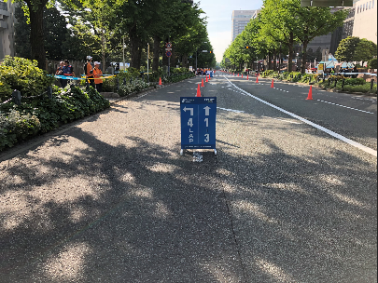 (2018年の設置看板)

＋女子・男子競技時
- PENALTY BOX予告看板を設置する。
＜PENALTY BOX予告看板について＞
- バイク競技中は、「大桟橋」バス停の脇に、選手から見えないように仮置きしておく。
- バイクの最終ラップにて最終選手がCP6側に通過後、ランの先頭選手が到着する前までに、「大桟橋」バス停横に設置する。(チーフTOが設置を実施)

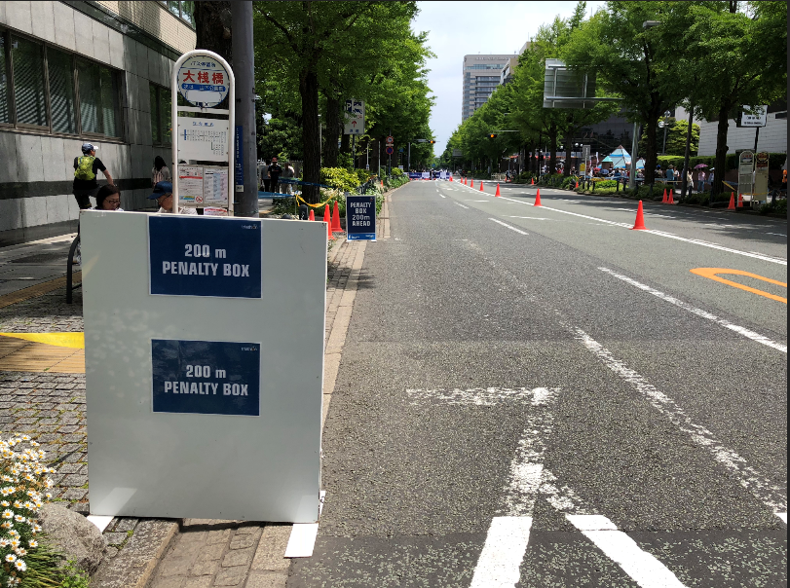 (2018年の設置看板)

3-1 CP8配置

3
2
整理員
8
車
県庁側

整理員
9
CTO
歩行者用通路
島
カラーコーン

10０
歩行者用ゲート

11
7
整理員

6
島
山下公園側

12
5
整理員
車
1

4

3-1 CP8役割
＋チーフ
・周回･トップ・最終選手をチェックし、周回を審判員に伝える。
・リタイア選手のアンクルバンドを回収する。
・緊急時に対応する。
・両側とも白旗が下がっている事を確認したら、整理員に“車が通れるようにカラーコーンを移動し、車を通す“よう指示する。
・車が通ったら、整理員に“カラーコーンを元に戻す“よう指示する。
・どちらかまたは両方共に白旗が上がったら、整理員に車をとめるように指示する。
・カラーコーンの隙間から歩行者が飛び出さないように注意し、飛び出そうとした時は、身体を張って制すること。

＋①旗
・山下公園方面から選手が来るか確認する。選手が来る場合は白旗を上げ、来ない場合は下げる。

※旗を上げるタイミング
・パラバイク・・・「産業貿易センター前」信号（1つ目の信号）と「県民ホール前」信号
（2つ目の信号）の中間点を通過した時。
・女子バイク・・・「産業貿易センター前」信号（1つ目の信号）と「県民ホール前」信号
（2つ目の信号）の中間点を通過した時。
・男子バイク・・・「県民ホール前」信号（2つ目の信号）を通過した時。
・ラン・・・「産業貿易センター前」信号（1つ目の信号）を通過した時。

＋②旗
・県庁方面（②）から選手が来るか確認する。選手が来る場合は白旗を上げ、来ない場合は下げる。

※旗を上げるタイミング
・バイク・・・選手が見えたら（「横浜税関前」信号に来たら）、直ぐに上げる。
（2つ目の信号）の中間点を通過した時。
・ラン・・・「開港記念館前」信号（1つ目の信号）を通過した時。

＋③連絡
・旗を使って、隣のCP10と連絡を取り合う。
・レース前にCP10のメンバーと打ち合わせをする。

＋④横断歩道
・②の白旗が下がっている事を確認、及び⑤から歩行者を通す指示が出たら、
整理員に歩行者用ゲートを開けるように指示し、歩行者を通す。
・②の白旗が上がっている場合は、整理員にゲートを閉めておくように指示し、歩行者を止める。
・⑤から歩行者を止める指示が出たら、整理員に歩行者用ゲートを閉めるように指示し、歩行者を通止める。
・選手が来ているのに（特にバイク）歩行者が飛び出そうとした時は、身体を張って制すること。
・身体を張って制しても歩行者が通ってしまった場合は、無理に戻そうとせず、早く反対側の歩道に行くように促すこと。

＋⑤横断歩道
・②の白旗が下がっている事を確認、及び島に歩行者を入れるスペースがあること事を確認したら、
④に歩行者を通すように指示する。
・②の白旗が下がっている事を確認、及び島に歩行者を入れるスペースがあること事を確認したら、
整理員に歩行者用ゲートを開けるように指示し、歩行者を島に入れる。
・島に歩行者を入れるスペースがなくなる前に、④に歩行者を止める指示を出す。
・歩行者に早く島に入るように促す。
・②の白旗が上がっている場合は、整理員にゲートを閉めておくように指示し、歩行者が車道に入るのを防ぐ。

＋⑥横断歩道
・①の白旗が下がっている事を確認したら、整理員に歩行者用ゲートを開けるように指示し、歩行者を通す。
・①の白旗が上がっている場合は、整理員にゲートを閉めておくように指示し、歩行者を止める。
・選手が来ているのに（特にバイク）歩行者が飛び出そうとした時は、身体を張って制すること。
・身体を張って制しても歩行者が通ってしまった場合は、無理に戻そうとせず、早く反対側の歩道に行くように促すこと。

＋⑦横断歩道
・①の白旗が下がっている事を確認したら、整理員に歩行者用ゲートを開けるように指示し、歩行者を歩道に入れる。
・歩行者に早く島に入るように促す。
・①の白旗が上がっている場合は、整理員にゲートを閉めておくように指示し、歩行者が車道に入るのを防ぐ。

＋⑧横断歩道
・①の白旗が下がっている事を確認、及び⑨から歩行者を通す指示が出たら、
整理員に歩行者用ゲートを開けるように指示し、歩行者を通す。
・①の白旗が上がっている場合は、整理員にゲートを閉めておくように指示し、歩行者を止める。
・⑨から歩行者を止める指示が出たら、整理員に歩行者用ゲートを閉めるように指示し、歩行者を通止める。
・選手が来ているのに（特にバイク）歩行者が飛び出そうとした時は、身体を張って制すること。
・身体を張って制しても歩行者が通ってしまった場合は、無理に戻そうとせず、早く反対側の歩道に行くように促すこと。

＋⑨横断歩道
・①の白旗が下がっている事を確認、及び島に歩行者を入れるスペースがあること事を確認したら、
⑧に歩行者を通すように指示する。
・①の白旗が下がっている事を確認、及び島に歩行者を入れるスペースがあること事を確認したら、
整理員に歩行者用ゲートを開けるように指示し、歩行者を島に入れる。
・島に歩行者を入れるスペースがなくなる前に、⑨に歩行者を止める指示を出す。
・歩行者に早く島に入るように促す。
・①の白旗が上がっている場合は、整理員にゲートを閉めておくように指示し、歩行者が車道に入るのを防ぐ。

＋⑩横断歩道
・②の白旗が下がっている事を確認したら、整理員に歩行者用ゲートを開けるように指示し、歩行者を通す。
・②の白旗が上がっている場合は、整理員にゲートを閉めておくように指示し、歩行者を止める。
・選手が来ているのに（特にバイク）歩行者が飛び出そうとした時は、身体を張って制すること。
・身体を張って制しても歩行者が通ってしまった場合は、無理に戻そうとせず、早く反対側の歩道に行くように促すこと。

＋⑪横断歩道
・②の白旗が下がっている事を確認したら、整理員に歩行者用ゲートを開けるように指示し、歩行者を歩道に入れる。
・歩行者に早く島に入るように促す。
・②の白旗が上がっている場合は、整理員にゲートを閉めておくように指示し、歩行者が車道に入るのを防ぐ。

＋⑫車道
・両側とも白旗が下がっている事を確認したら、整理員に“車が通れるようにカラーコーンを移動し、車を通す“よう指示する。
・車が通ったら、整理員に“カラーコーンを元に戻す“よう指示する。
・どちらかまたは両方共に白旗が上がったら、整理員に車をとめるように指示する。
・カラーコーンの隙間から歩行者が飛び出さないように注意し、飛び出そうとした時は、身体を張って制すること。
・リタイア選手のアンクルバンドを回収する。回収したアンクルバンドはCTOに渡す。CTOから本部に無線連絡する。

注）・赤旗は緊急時の時のみ使用すること。（集団落車等）
・レース中に不必要な写真撮影（SNS用等）は、行わないこと。休憩時間にする。
・出来るだけTVに映らずに、仕事を出来る位置にいること。
※横浜大会はTOがTVに映り過ぎると、ITUから苦情が来ている。
・身体を張って制しても歩行者が通ってしまった場合は、無理に戻そうとせず、早く反対側の歩道に行くように促すこと。
・熱中症防止のための水は各自確保すること。
・休憩は女子終了から男子スタートの間に半分ずつ取る。

4 備品
＋CP7
・赤旗×2本、白旗×2本
・メガホン×１
・「進入予告看板」(パラ競技用) ×1
・「PENALTY BOX 200m AHEAD看板」×1
・ゴミ袋×1
+CP8
・赤旗×3本、白旗×3本
・メガホン×１
・立ち入り禁止テープor黄色テープ ４巻
・踏み台×3
・竹ほうき×1
・ゴミ袋×1
・横断路看板×2

